TRADIČNÍ PÁLENÍ ČARODĚJNIC
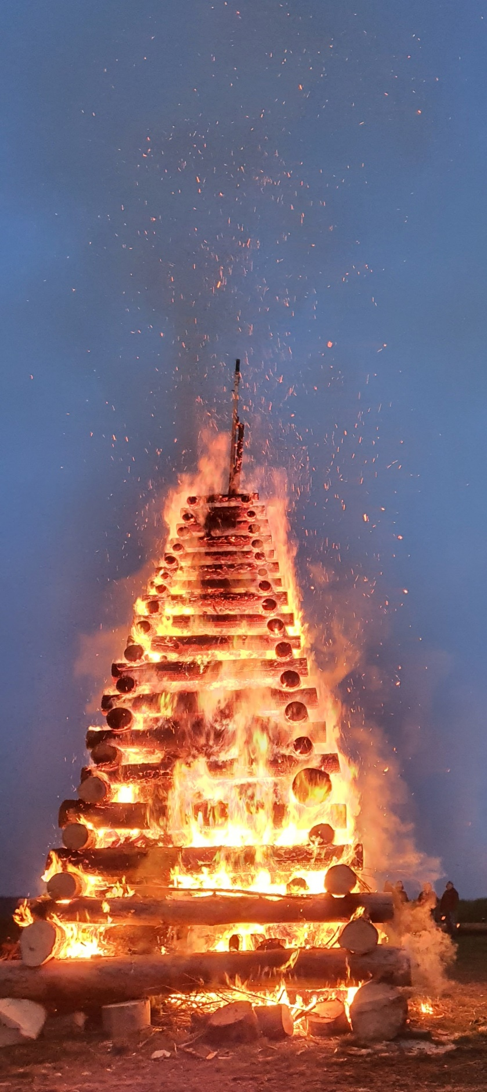
POZVÁNKA
Tým nadšených Běstviňáků Vás zve na tradiční pálení čarodějnic.
Kde: nad Běstvinou u vodojemu
Kdy: 30.4.2024 se setměním
Program:
Pálení velké čarodějnice

Opékání buřtů

Ohňostroj

Občerstvení je zajištěné

Vstupné dobrovolé (příspěvek na ohňostroj)

Pořádá tým nadšených stavitelů.

